М.В. БУГАЕВА, учитель русского языка и литературы
ГУО « Щерчовский УПК детский сад – средняя школа»
Пружанский район, аг.Щерчово, ул. Шубина, 4
Научный консультант – Л.М. Садко, кандидат филологических наук, доцент кафедры русской литературы и журналистики

МАСТЕР-КЛАСС «МАСТЕРСКАЯ РАССКАЗА» КАК УПРАЖНЕНИЕ В РАЗВИТИИ РЕЧИ УЧАЩИХСЯ
Мастер-класс «Мастерская рассказа» реализован во внеурочной деятельности учащихся 8,9-х классов ГУО «Щерчовский УПК детский сад – средняя школа» (кружковая работа).
Целью мастер-классов стало развитие связной речи учащихся, обучение написанию высказывания в жанре рассказа, формирование письменной и устной коммуникативной культуры. Воспитательные задачи, на решение которых направлена серия мероприятий, – это формирование мотивации к получению новых знаний, создание ситуации состязания для стимуляции творческой деятельности.
Первый блок мастер-класса «Мастерская рассказа» посвящен изучению теоретических аспектов генологии рассказа как основного жанра малой повествовательной прозы. Надо отметить, что составление текста в жанре рассказа – один из целесообразных способов развития связной речи учащихся, повышения их коммуникативной культуры. Серия мастер-классов «Мастерская рассказа» позволяет системно-комплексно развивать литературные и речевые компетенции школьников: умение мыслить словесно-художественными образами, генерировать метафорические картины, создавать речевые произведения в соответствии с важнейшими генологическими принципами. Такой подход соответствует актуальным методическим принципам, сложившимся в конце ХХ века и связанным с теорией коммуникации (З. С. Смелкова[3], С. А. Леонов [2], С. Ю. Курганов [1] и др.).
Первое занятие посвящено актуализации знаний учащихся о жанре рассказа, его месте в системе малых повествовательных форм, отличиях рассказа от других эпических произведений (сказки, новеллы, повести, притчи, очерка), изученных в курсе русской литературы в 5–9 классах. Были подготовлены сообщения о таких типологических признаках данного жанра, как генерация повествования вокруг одной сюжетной линии, установка на малый объем, ограниченный хронотоп, малое количество персонажей. Особое внимание было уделено анализу структуры жанра рассказа как повествовательного типа речи. Тщательная работа была проведена по сбору и систематизации сведений о структурных элементах повествования – экспозиции, завязке, развитии действия, кульминации, развязке. Данный блок сведений был представлен с помощью презентации.
Второе занятие было посвящено композиции рассказа. Учащиеся актуализировали знания об уже известных им видах композиции (рассказ в рассказе, кольцевая, прямая, зеркальная композиция). Были рассмотрены такие аспекты, как система персонажей в рассказе, типологическая интенсивность соотношений событий, внимание к психологической, портретной, пейзажной детали. Особое внимание уделялось сочетанию в рассказе известных учащимся типов речи: описания, рассуждения, повествования. Это занятие проводилось как игра в литературные фанты. Часть карточек была сформулирована как задания, вторая часть – как ответы. Посредством беседы с элементами игры, пантомимы, экспромта учащиеся отыскивали правильные ответы на вопросы. К примеру, фант «В каком произведении Максима Горького из уст одной старой женщины мы узнаем две истории о двух молодых мужчинах?» потребовал от ведущего и его помощников сыграть экспромт о старой Изергиль, гордом Ларре и благородном Данко. А фант с заданием «Расскажите о произведении, что соответствует композиции“рассказ в рассказе”» оказался простым и понятным, поскольку рамочную композицию только что проиллюстрировали ребята, схематично показывая в своем экспромте горьковский рассказ «Старуха Изергиль».
Следующее занятие мастер-классастало обращением к исследованию проблемно-тематического диапазона рассказов в русской литературе. В беседе учителя и учащихся прозвучали мысли о том, что проблемы и темы, используемые автором, зачастую зависят от жизненного пути писателя, его житийных ориентиров, духовных ценностей. Алексей Юшкевич рассказал учащимся о проблемах, которые показаны в сборнике «Темные аллеи» И. А. Бунина (проблемы верности и предательства, духовной уязвимости, трусости, жадности, одиночества, усталости), а также раскрыл взаимосвязь трагического мировоззрения писателя и событий его биографии. Данное занятие было построено как игра «Мемо», где нужно отыскать пару той или иной карточке. Так, к карточке «А. Чехов “Тоска”» (см. рис. 1) нужно было найти соответствие из другой колоды, где собраны краткие обозначения проблемно-тематических особенностей различных произведений. К примеру, как не подходящие для определения проблематики рассказа «Тоска» были отвергнуты карточки с надписями «Главная мысль этого рассказа сформулирована его героем: “Человек создан для счастья, как птица для полёта”», «В этом рассказе герои думают, что в городе все только цену себе набивают, но ничего не стоят, а вот они, труженики, действительно достойны всех городских удовольствий и возможностей». Зато формулировка «Отец отчаянно пытается поговорить с людьми и рассказать о том, что у него умер сын, как ему тоскливо без него. Никто не слушает старого Иону» была безошибочно выбрана ребятами как подходящая, чтобы определить главную тему рассказа А. Чехова.
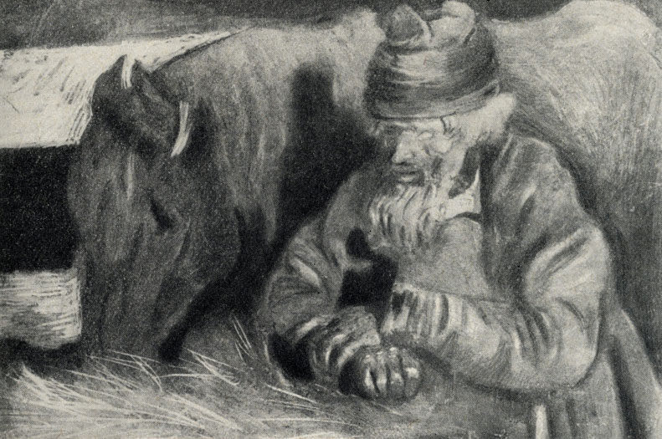
Рисунок 1. А. Чехов «Тоска»

Рисунок 1.
На следующем занятии (последнем в данном блоке) рассматривались лексико-стилистические особенности рассказа. Учащиеся познакомились с понятием «идиостиль», его влиянии на образность текста. Учащиеся с помощью учителя вспомнили и попробовали разграничить лексические (тропы) и синтаксические средства выразительности. Наибольшее внимание уделялось парцелляции, инверсии, градации, антитезе, синтаксическому параллелизму, метафоре, сравнению, эпитету, аллегории. Вся работа велась с привлечением иллюстративного материала посредством презентаций.
Таким образом, учащиеся актуализировали знания о жанре рассказа, поняли его специфику, закрепили теоретическую базу, необходимую для дальнейшей работы.
Второй блок мы посвятили изучениюособенностей рассказа на примере текстов данного жанраиз цикла «Тёмные аллеи»И. Бунина.
Первое занятие было построено как беседа с элементами дебатов по рассказу «Кавказ» И. Бунина. Учащиеся были поделены на две группы, чтобы активизировать состязательный дух. Каждая команда доказывала, что данное произведение является рассказом, а также определяла структурные части в нем. При этом можно было пользоваться всеми карточками и материалами с прошлых мастер-классов.
Второй час этого блока посвящался анализу проблемно-тематического диапазона и лексико-стилистических особенностей рассказов И. Бунина. Учащиеся вновь были поделены на две группы. Иллюстративным материалом на этом занятии стал рассказ «Красавица», в котором команды отыскивали тропы (метафоры, сравнения и др.), деминутивы и синтаксические средства. Затем на основании данных, что у них были, ребята выяснили, каково авторское отношение к каждому из героев. Далее учащиеся сформулировали основные проблемы рассказа – проблемы предательства, жестокости, слабости, ревности.
Второй блок позволил закрепить умения и навыки, связанные с художественным восприятием литературного произведения, анализом сюжета, композиции, художественного языка произведений И. Бунина. Кроме того, он развил у учащихся навыки сопоставления, обобщения, умения делать правильные выводы, оценивать художественное произведение. Важно отметить, что внимание учащихся 9 класса на уроках русской литературы сосредотачивается на следующих вопросах: автор – его герои – читательское восприятие. Данный блок позволяет углубленно рассмотреть эти вопросы.
Третий блок представляет собой занятие по созданию собственных высказываний по заготовленным шаблонам, где уже прописаны основные части текста и композиционные элементы.Сначала учащиеся вместе с учителем составляют универсальный примерный план рассказов. Затем каждый учащийся получает шорт-лист с вариантамипортретов, психологических характеристик, лирических отступлений, пейзажей и т.д.По условиям мастер-класса, образцом для создания текста должны стать рассказы И. Бунина из сборника «Темные аллеи».
Четвертый блок – заключительный этап системы мастер-классов– создание оригинального, авторского текста в жанре рассказа самими учащимися на основе минимального набора лексического материала. В качестве основы учащимся были предложены сюжеты рассказов из цикла «Темные аллеи» И. А Бунина.
Третий и четвертый блоки мастер-класса поспособствовали развитию у учащихся опыта самостоятельной литературно-творческой деятельности, творческого пересоздания, переосмысления текста, посодействовали языковому и речевому развитию учащихся, а также сформировали умение создавать текст в жанре рассказа и расширили кругозор учащихся.

Список использованной литературы
- Курганов, С. Ю. Ребенок и взрослый в учебном диалоге : кн. для учителя / С. Ю. Курганов. – М. : Просвещение, 1989. – 126 с.
- Леонов, С. А. Речевая деятельность на уроках литературы в ст. кл.: методическиеприемы творческого изучения литературы. – Москва, 1999.
- Смелкова, З. С. Педагогическое общение: теория и практика учебного диалога на уроках словесности / З. С. Смелкова. – Флинта-Наука, 1999. – 231 с.

